Приложение

Справочная информация, QR код для скачивания «Госуслуги.Дом».

Госуслуги.Дом разработано на базе Государственной информационной системы жилищно - коммунального хозяйства и является современным, эффективным инструментом для решения вопросов в сфере жилищно - коммунального хозяйства.

Популяризация мобильного приложения обусловлена тем, что это единый ресурс, где собираются данные о состоянии жилищно - коммунального хозяйства и всех участников рынка.

Возможности сервиса:

* передача данные по всем счётчикам;
* оплата всех жилищно - коммунальных услуг;
* получение сведений о плановых работах и аварийных ситуациях в доме;
* направление обращения в управляющую организацию;
* участие в голосованиях по общедомовым вопросам.

В настоящее время «Госуслуги.Дом» интегрировано с «Госуслугами», поэтому отдельная регистрация не требуется - зайти можно через подтвержденную учетную запись «Госуслуг».

**Вход в мобильное приложение необходимо осуществить как физическое**

**лицо**.

Госуслуги.Дом доступно для скачивания в [RuStore](https://apps.rustore.ru/app/ru.sigma.gisgkh)**,** [AppStore](https://apps.apple.com/ru/app/%D0%B3%D0%BE%D1%81%D1%83%D1%81%D0%BB%D1%83%D0%B3%D0%B8-%D0%B4%D0%BE%D0%BC/id1616550510)**,** [Google](https://play.google.com/store/apps/details?id=ru.sigma.gisgkh&hl=ru&gl=US)[Play](https://play.google.com/store/apps/details?id=ru.sigma.gisgkh&hl=ru&gl=US) и [AppGallery](https://huaweimobileservices.com/ru/appgallery-russian/) (QR код для скачивания в приложении).

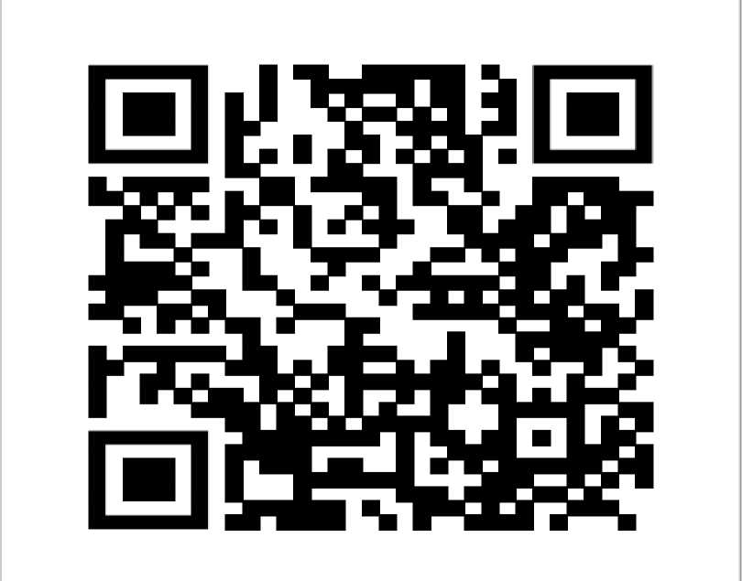

Информация для публикации о мобильном приложении «Госуслуги.Дом».

«Госуслуги.Дом» - это современный и эффективный инструмент для решения вопросов ЖКХ собственниками недвижимости в многоквартирных домах.

Мобильное приложение «Госуслуги.Дом» - единственный многофункциональный сервис по управлению домом, доступный каждому.

Преимущества новой платформы:

* Функционал позволяет пользователям получать обратную связь от управляющей организации через онлайн-канал с ограниченным сроком ответа.
* Даёт возможность воздействовать на управляющую организацию через обращения в жилищную инспекцию в случае неудовлетворённости решением вопросов ЖКХ.
* Доступная для всех регионов легитимная онлайн-платформа для проведения общедомовых собраний.
* Реализован механизм контроля пользователями ежегодных отчётов по расходам управляющей организации.
* В приложении идёт информирование жителей в доступном формате о составе работ по капитальному ремонту в доме и сроках его проведения.
* Передача показаний по всем счётчикам в одном месте. Возможность просмотра архива передачи показаний.
* Автоматическое напоминание о необходимости передачи показаний в определённый срок и оплата жилищно-коммунальных услуг.
* Передача информации о важных событиях в доме напрямую от управляющей организации.
* Прямое общение собственников жилья с соседями с помощью удобных чатов в мобильном приложении.

Авторизоваться в приложении можно через подтвержденную запись на портале госуслуг. Данные о недвижимости подгружаются автоматически.

Данное приложение можно скачать и установить на популярных интернет­ресурсах, а также по ссылке на сайте <https://www.gosuslugi.ru/mp_dom>